**PROPOSAL PEMROGRAMAN WEB DINAMIS**

**PERANCANGAN APLIKASI INVENTARIS BUKU BERBASIS WEB**

Proposal ini diajukan Untuk Memenuhi Salah Satu Tugas Sekolah

di SMK MVP ARS Internasional

Oleh :

**KELOMPOK 9**

REKAYASA PERANGKAT LUNAK

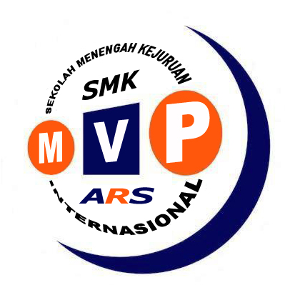

**SEKOLAH MENENGAH KEJURUAN**

**MULTI VOCATIONAL PLATFORM ARS INTERNASIONAL**

Jl. Sekolah Internasional No. 1-6, Antapani-Bandung

2020

**PROPOSAL PEMROGRAMAN WEB DINAMIS**

**PERANCANGAN APLIKASI INVENTARIS BUKU BERBASIS WEB**

Proposal ini diajukan Untuk Memenuhi Salah Satu Tugas Sekolah

di SMK MVP ARS Internasional

Oleh :

**KELOMPOK 9**

REKAYASA PERANGKAT LUNAK



**SEKOLAH MENENGAH KEJURUAN**

**MULTI VOCATIONAL PLATFORM ARS INTERNASIONAL**

Jl. Sekolah Internasional No. 1-6, Antapani-Bandung

2020

# KATA PENGANTAR

Puji serta syukur kita panjatkan kehadirat Allah SWT yang telah memberikan rahmat serta hidayah-Nya kepada kita semua, sehingga kita diberikan kekuatan dan kesehatan untuk membuat aplikasi inventaris buku .

Dalam pembuatan aplikasi ini kami selaku siswa/i dari SMK MVP ARS Internsional banyak mendapatkan pengalaman dan pelajaran yang bisa diambil dari pembelajaran dalam membuat aplikasi, dengan begitu kami banyak mendapatkan wawasan tambahan mengenai aplikasi berbasis web. Dalam bidang Rekayasa Perangkat Lunak kami akan mencoba untuk merancang dan membuat aplikasi berbasis web yang bertemakan *inventaris*.

Dengan tema aplikasi yang kami rancang ini akan dijelaskan lebih rinci dalam proposal mulai dari latar belakang, peralatan yang digunakan, flowchart, flowmap, use case dan kelebihan dan kekurangan pada aplikasi.

Namun sebelum itu saya selaku penulis proposal ingin meminta maaf apabila ada kesalahan penulisan atau kata pada proposal.

Bandung , September 2020

Kelompok 9

# DAFTAR ISI

KATA PENGANTAR iii

DAFTAR ISI iv

DAFTAR TABEL v

DAFTAR GAMBAR vi

BAB I PENDAHULUAN 7

1.1. Latar Belakang 7

1.2. Identifikasi Masalah 8

1.3. Maksud dan Tujuan 8

1.3.1. Maksud 8

1.3.2. Tujuan 8

BAB II LANDASAN TEORI 9

2.1 Konsep Dasar/Teori 9

2.1.1 Inventarisasi 9

2.1.2 PHP 9

2.1.3 Macam-macam Framework PHP 9

2.1.4. Flowchart 11

*2.1.5.* *Use Case* 12

2.2. Peralatan Pendukung (*Tools System*) 14

2.2.4. Komputer 14

2.2.5. WiFi 14

2.2.6. Xampp 14

BAB III PEMBAHASAN 15

3.1 Diagram Alur 15

3.2. Planning 18

BAB IV PENUTUP 19

4.1. Simpulan 19

4.2. Saran 19

# DAFTAR TABEL

Tabel 2.1 *Simbol flowchart* 11

Tabel 2.2 *Simbol use case* 13

# DAFTAR GAMBAR

Gambar 2.1 *Komputer* 15

Gambar 2.2 *Logo Xampp* 15

Gambar 3.1 *Flowchart memasukan data* 16

Gambar 3.2 *Flowchart peminjaman dan pengembalian buku* 17

Gambar 3.3 *Use case inventaris* 17

Gambar 3.4 *Penjadwalan* 18

**BAB I**

# BAB I PENDAHULUAN



## Latar Belakang

Teknologi informasi dan ilmu pengetahuan di dunia saat ini berkembang sangat pesat. Perkembangan teknologi tersebut berpengaruh hampir di semua aspek kehidupan manusia, salah satunya adalah penyimpanan data. Penyimpanan pada zaman dulu hanya dilakukan di tempat-tempat yang dirasa aman. Penyimpanan data pada zaman dahulu disimpan pada batu bertulis, selanjutnya berkembang penyimpanan data dilakukan pada kertas, semakin lama zaman semakin berkembang dengan adanya komputer dan media-media penyimpanan yang sekarang ini lebih efisien, efektif, dan canggih.

Penyimpanan data yang dilakukan di dalam aplikasi biasa kita sebut dengan basis data (database). Database ini merupakan kumpulan data-data yang tersimpan secara sistematik. Dengan menggunakan basis data akan mempermudah user untuk menyimpan, mengakses, bahkan user dapat melakukan CRUD (Create Read Update Delete). Sehingga kami membuat sebuah aplikasi.

Pembuatan aplikasi yang berbasis web di jaman sekarang ini telah mencapai kemajuan yang sangat besar terutama aplikasi yang berhubungan dengan penyimpanan barang yang sebelumnya hanya menggunakan alat tulis. Penggunaan sistem yang terkomputerisasi akan lebih banyak menghemat waktu, tidak banyak menyita tenaga, dan menghasilkan keakuratan penyajian data apalagi ditambah dengan sistem database sebagai media penyimpanan datanya.

Inventarisasi merupakan pendaftaran atau pencatatan berbagai barang miliki kantor, (baik itu sekolah, rumah tangga, dan lain-lain) yang dipakai dalam melaksanakan tugas. Semakin banyak fasilitas yang dimiliki oleh suatu instansi, khususnya pada bagian inventaris, maka akan menimbulkan dua permasalah dalam proses manajemennya seperti, pencatatan, pengecekan kondisi, status, serta perawatan barang inventaris tersebut.

Oleh karena itu, berdasarkan uraian-uraian tersebut diatas, maka penulis menawarkan sebuah aplikasi yang bertema “PEMBUATAN APLIKASI INVENTARIS BUKU BERBASIS WEB”.

## Identifikasi Masalah

Berdasarkan uraian dari latar belakang tersebut di atas, maka penulis mengindentifikasi masalah sebagai berikut :

1. Bagaimana perencanaan aplikasi inventaris di rancang
2. Bagaimana manfaaat dari aplikasi inventaris

## Maksud dan Tujuan

### Maksud

Maksud dari proposal ini untuk menawarkan kepada Bapak/Ibu aplikasi inventaris berbasis web yang telah kami buat.

### Tujuan

Tujuan dari proposal ini diantaranya:

1. Merancang aplikasi berbasis web untuk tugas sekolah.
2. Memudahkan user menyimpan data inveniaris buku.

**BAB II**

# BAB II LANDASAN TEORI

## Konsep Dasar/Teori

### Inventarisasi

Inventarisasi adalah kegiatan pencatatan dan penyusunan barang-barang yang dimiliki oleh sebuah perusahaan, rumah tangga, atau sekolah. Pencatatan dan penyusunan tersebut harus dilakukan sesuai dengan [standar operasional prosedur](https://jagad.id/pengertian-standar-operasional-prosedur/) yang berlaku.

### PHP

PHP Adalah bahasa *scripting server-side*, Bahasa pemrograman yang digunakan untuk mengembangkan situs web statis atau situs web dinamis atau aplikasi Web. PHP singkatan dari *Hypertext Pre-processor*, yang sebelumnya disebut *Personal Home Pages*.

### Macam-macam Framework PHP

1. CodeIgniter

CodeIgniter merupakan salah satu *Framework* yang dikembangkan oleh Rick Ellis berdasarkan script PHP. Dan kemudian, CodeIgniter disempurnakan lagi oleh British Columbia *Institute of Technology*. Hingga sekarang ini, CodeIgniter sudah dikembangkan hingga versi yang ke-4.

1. Laravel

Laravel salah satu *web framework* yang cukup terkenal dibandingkan yang lainnya. *Framework* yang satu ini diciptakan oleh Taylor Otwell yang hingga kini terus bekerja keras untuk dapat membangun Laravel menjadi mudah dan nyaman digunakan.Tidak hanaya itu saja, Laravel juga memiliki dokumentasi yang lengkap dan jelas untuk mempermudah para *web developer* dalam membangun aplikasi web mereka

1. Yii

*Web Framework* yang satu ini mempunyai slogan “The Fast, Secure, and Professional PHP Framework“. Bahkan, Yii juga mempunyai dokumentasi dan dukungan komunitas yang kuat. *Framework* yang satu ini juga memiliki fitur-fitur unggulan seperti sistem widget, filter, dan RBAC. Keunggulan-keunggulan tersebut  tentu saja membuat Yii menjadi salah satu *web framework* yang perlu diperhitungkan.

1. *Symfony*

Symfony memiliki panduan yang cukup lengkap, dari cookbook hingga e-book yang mana semua itu hanya untuk mempermudah para penggunanya. Disamping itu, Symfony juga memiliki dokumentasi yang rapi dan jelas. Bahkan, web framework yang satu ini memiliki teknologi yang cukup lengkap dibanding dengan web framerowk PHP lainnya. Hebatnya, website terkenal seperti Yahoo Answers! dan Dailymotion disebut-sebut sebagai hasil karya dari framework Symfony ini.

1. Zend Framework

Selain memiliki panduan yang jelas, Zend Framework juga terbilang mempunyai fitur-fitur yang lengkap seperti Zend Studio, Zray, Apigility, Zend Expressive, dan PHP 7, tentunya kelebihan-kelebihan tersebut sangat membantu para penggunanya dalam menangani urusan web.

1. Cake PHP

Tidak kalah dengan pesaing-pesaingnya, *web framework* CakePHP nyatanya juga memiliki fitur-fitur yang lengkap untuk membangun aplikasi web besar. Selain itu, CakePHP sudah kompatibel dengan *composer* dan PHPunit yang menjadikan perkembangan web akan jadi lebih aman.

1. Fuel PHP

Framework yang satu ini memiliki visi agar *web framework* mereka dapat berjalan dengan cepat dan ringan. Maka demikian, pihak FuelPHP juga menerapkan *footprint* yang lebih minimalis agar *web framework* mereka dapat berjalan dengan lebih ringan. FuelPHP juga tidak kalah perihal fitur-fitur, *framework* yang satu ini bahkan sudah kompatibel dengan PSR dan *Composer*. Selain itu, FuelPHP serta memiliki ragam fitur lainnya seperti fuel debugger, unit testing, dan arsitektur MVC yang lebih lengkap. Hingga sekarang, *web framework* FuelPHP dikelola penuh oleh Harro Verton, Frank De Jonge, Steve West, dan Mark Sagi-Kazar.

1. Phalcon PHP

PhalconPHP merupakan salah satu *web framework* yang banyak digunakan pengembang website di dunia. Kelebihan PhalconPHp yakni terletak pada konsepnya, yang mengusung bahasa C dipasang di web server-nya. Bersama konsep tersebut, PhalconPHP memastikan bahwa framework mereka dapat bekerja lebih cepat dan hemat sumber daya dibandingkan dengan *web framework*.

1. *Slim*

*Slim Framework* dikelola oleh beberapa orang yakni yang diantaranya adalah Josh Lockhart, Andrew Smith, Rob Allen, Gabriel Manricks, dan kontributor-kontributor lainnya. Selain itu, Slim juga kompatibel dengan PSR dan PHPUnit.

1. Lumen

Lumen merupakan *micro web framework* dari Laravel. Dalam artian, Lumen adalah salah satu hasil perkembangan dari *framework* Laravel. Bahkan, *framework* yang satu ini juga dikembangkan oleh Taylor Otwell, yang juga merupakan pengembang langsung *framework* Laravel.

### Flowchart

*Flowchart* adalah urutan proses kegiatan yang digambarkan dalam bentuk simbol. *Flowchart* (bagan alir) juga didefinisikan sebagai diagram yang menyatakan aliran proses dengan menggunakan anotasi- anotasi semisal persegi, panah, oval, wajik dll. Melalui *flowchart*, kita bisa melihat langkah-langkah proses secara mendetail, lengkap dengan aktivitas yang terjadi. *Flowchart* banyak dipergunakan sebagai alat komunikasi dan dokumentasi.

**Tabel 2.1** *Simbol flowchart*

|  |  |  |  |
| --- | --- | --- | --- |
| **NO** | **SIMBOL** | **NAMA** | **FUNGSI** |
| 1 |  | Terminator | *Start* atau *end* program |
| 2 |  | Arah aliran | Aliran proses pada program |
| 3 |  | Proses | Proses secara *computing* |
| 4 |  | *Preparation* | Inisialisai atau pemberian nilai awal pada variabel atau deklarasi |
| 5 |  | *Input* atau *output*  data | Proses *input* atau *output* data secara manual |
| 6 |  | *Predefined process*  (subprogram) | Proses  Subprogram |
| 7 |  | *Decision*  Atau Kondisi | Penyeleksian  Atau percabangan |
| 8 |  | *On page*  *Connector* | Menghubungkan bagian flowchart yang terpisah pada satu halaman |
| 9 |  | *Off page*  *connector* | Menghubungkan bagian *flowchart* yang terputus pada halaman berbeda |

### *Use Case*

Use Case diagram adalah suatu urutan interaksi yang saling berkaitan antara sistem dan aktor. Use case dijalankan melalui cara menggambarkan tipe interaksi antara user suatu program (sistem) dengan sistemnya sendiri. Use case melalui sebuah cerita yang mana sebuah sistem itu dipakai. Use case juga dipakai untuk membentuk perilaku (behaviour) sistem yang akan dibuat. Sebuah use case menggambarkan sebuah interakasi antara pengguna (aktor) dengan sistem yang sudah ada.

**Tabel 2.2** *Simbol use case*

|  |  |  |
| --- | --- | --- |
| SIMBOL | NAMA SIMBOL | FUNGSI |
|  | Aktor | Menspesifikasikan peran yang pengguna mainkan ketika berinteraksi dengan use case. |
|  | Use case | Deksripsi dari urutan aksi aksi yang ditampilkan sistem yang menghasilkan suatu hasil yang terukur bagi suatu aktor. |
|  | Association | Apa yang menghubungkan antara objek satu antara objek lainnya. |
|  | Dependency | Hubungan dimana perubahan yang terjadi pada suatu elemen mandiri (independent) akan mempengaruhi elemen yang bergantung pada elemen yang tidak mandiri. |
|  | Generalization | Hubungan diamana objek anak berbagi perilaku dan struktur data dari objek yang ada diatasnya . |
|  | Include | Menspesifikasikan bahwa use case sumber secara eksplisit. |
|  | Extend | Menspesifikasikan bahwa use case target memperluas perilaku dari use case sumber pada suatu titik yang diberikan. |
|  | Subsystem | Menspesifikasikan paket yang menampilkan sistem secara terbatas. |

## Peralatan Pendukung (*Tools System*)

### Komputer

Komputer berasal dari kata Computare yang artinya menghitung. Secara bahasa komputer didefinisikan sebagai alat yang melakukan proses perhitungan aritmatika. Secara umum, komputer didefinisikan sebagai seperangkat alat elektronik yang mengubungkan komponen satu dengan yang lainnya sehingga menghasilkan informasi yang sebelumnya telah diolah terlebih dahulu.

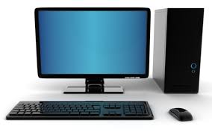

Gambar 2.1 *Komputer*

### WiFi

Wi-Fi adalah sebuah teknologi yang memanfaatkan peralatan elektronik untuk bertukar data secara nirkabel (menggunakan gelombang radio) melalui sebuah jaringan komputer, termasuk koneksi Internet berkecepatan tinggi.

### Xampp

XAMPP adalah sebuah paket perangkat lunak (software) komputer yang sistem penamaannya diambil dari akronim kata Apache, MySQL (dulu) / MariaDB (sekarang), PHP, dan Perl. Sementara imbuhan huruf “X” yang terdapat pada awal kata berasal dari istilah cross platform sebagai simbol bahwa aplikasi ini bisa dijalankan di empat sistem operasi berbeda, seperti OS Linux, OS Windows, Mac OS, dan juga Solaris.



Gambar 2.2 *Logo Xampp*

**BAB III**

# BAB III PEMBAHASAN

## Diagram Alur

Dalam aplikasi yang kami buat ada diagram alur atau cara kerja aplikasi menggunakan flowchart dan usecase diagram. Diagram tersebut menjelaskan bahwa aplikasi inventaris memiliki 2 akses untuk admin dan petugas yang bertugas untuk melakukan inventaris buku. Selanjutnya data buku akan dikelola oleh petugas dan admin dapat melihat data buku, memasukan data admin dan petugas. Ketika ada yang meimjam atau mengembalikan petugas akan memasukan data buku dan data peminjaman sedangkan admin hanya dapat melihat data.

1. Flowchart



Gambar 3.1 *Flowchart memasukan data*



Gambar 3.2 *Flowchart peminjaman dan pengembalian buku*

1. Use Case



Gambar 3.3 *Use case inventaris*

## 3.2. Planning

Pada tahap ini dilakukan pembagian jadwal untuk mengerjakan aplikasi inventaris berbasis web dengan waktu yang telah diterapkan.

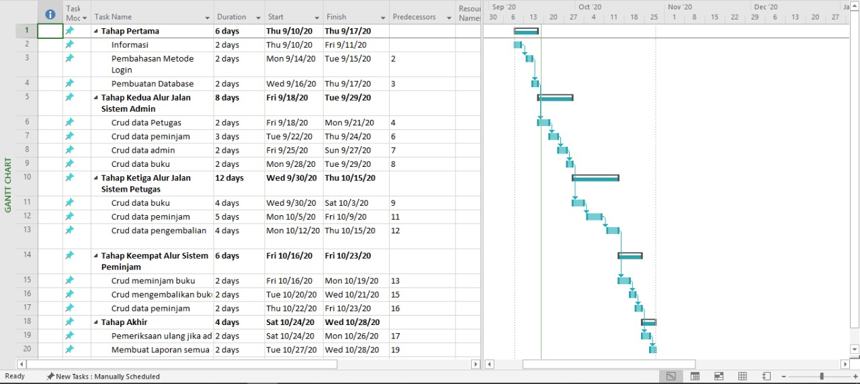

Gambar 3.4 *Penjadwalan*

**BAB IV**

# BAB IV PENUTUP

## Simpulan

Aplikasi inventarisasi ini merupkan aplikasi berbasis web yang menggunakan penyimpanan basis data yang berfungsi untuk menyimpan semua data yang berkaitan dengan inventarisasi. Untuk itulah kami menawarkan kepada Bapak/Ibu aplikasi yang telah kami buat yang berguna untuk mempermudah dalam mengelola data buku.

## Saran

Berdasarkan aplikasi yang kami buat. Penulis menyarankan agar aplikasi ini dapat dikembangkan menjadi lebih baik, dapat di gunakan dalam kehidupan sehari-hari. Dengan memiliki manfaat yang berkepanjangan.